МУНИЦИПАЛЬНОЕ ОБРАЗОВАТЕЛЬНОЕ УЧРЕЖДЕНИЕ
ДОПОЛНИТЕЛЬНОГО ОБРАЗОВАНИЯ ДЕТЕЙ
«ДЕТСКАЯ ШКОЛА ИСКУССТВ РАБОЧЕГО ПОСЕЛКА СЕННОЙ»

ул.Спортивная 23, р.п. Сенной, Вольского района, Саратовской области

Методическая разработка

«Работа с учениками фортепиано средних классов
на примере сборника «Добрый день» А.П. Исаковой.»

Автор: Кузьмичева Елена Владимировна
преподаватель фортепианного отделения
+79276265881

Предмет: фортепиано
Урок специальности фортепиано в средних
классах

Возраст обучающихся: 10 – 13 лет

р. п. Сенной
2011 г.
Цель урока: создание необходимых условий для того, чтобы вовлечь ребенка в область художественного творчества, направить его на пути
« …духовного овладения миром, музыки…» ( Г.Г. Нейгауз), заинтересовать занятиями и найти методы, способствующие выявлению и развитию природных задатков ученика.

Задача урока: музыкальное воспитание детей должно быть комплексным и основываться на интенсивном развитии музыкального слуха и мышления, выявлении и развитии творческих задатков учащихся.

Оборудование и материалы: фортепиано и музыкальный сборник.
Сейчас у меня в руках сборник “Добрый день” А. П. Исаковой, и я проанализировала пьесы, предназначенные для средних классов.
Несколько слов об авторе:
Аида Петровна Исакова родилась 23 марта 1940 года в городе Владимире-Волынском. В 1956 году окончила фортепианное и теоретико-композиторское отделения музыкального училища. В 1964 году – Московскую консерваторию по классу фортепиано у В. К. Мержанова и по классу композиции у Е. К. Голубева. С 1964 года преподавала в консерватории города Алмата, выступала как пианистка и сочиняла музыку. Вдохновленная традиционной культурой Казахстана, Исакова написала немало сочинений на основе национального фольклора и обработок народных песен. Годы жизни в Алмате были творчески плодотворными. Их итог – два балета, четыре инструментальных концерта, ряд симфонических и камерных инструментальных сочинений.
А. П. Исакова полна творческих сил и идей. Она преподает в ГМПИ имени Ипполитова-Иванова и продолжает писать музыку.
Цикл “Добрый день” предназначен для детей среднего школьного возраста. Задача, которую ставит композитор в этом цикле, заключается не только в том, чтобы развить технические навыки исполнения; играя эти пьесы, ребенок учится понимать суть музыкального образа. В названиях пьес отражены близкие, понятные детям темы: “Мальчики-девочки”, “Допрыгался”, “Солнечный зайчик”, “Страшная тайна” и т. д.
“Мальчики-девочки” (Соль мажор). Пьеса изобразительного характера. Построена на контрастных темах. Они развиваются и взаимодействуют.
Тема мальчиков – угловатая, звучит на форте, с пунктирным ритмом и диссонансами.
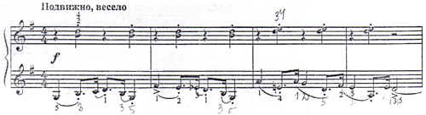
Рисунок 1
Тема девочек – гармоничная, ласковая, звучит на пиано.
Можно представить, что мальчик и девочка встретились, подружились. Мальчик под влиянием девочки стал мягче, воспитаннее, лучше, оставаясь, однако, самим собой.
Тему мальчиков необходимо поучить очень внимательно, т. к. в ней имеется много случайных знаков. Нужно проследить, чтобы аккомпанемент звучал тише. Педагог должен помочь учащемуся в расстановке аппликатуры.
“Солнечный зайчик” (Соль мажор) Музыка этой пьесы представляет собой танец солнечного зайчика, его “прыжки” – то выше, то ниже.
Необходимо выучить партию левой руки отдельно, чтобы она “не мешала” правой руке играть свою легкую по характеру мелодию. Стаккато в правой руке пальцевое, исполняется “в ладонь”.
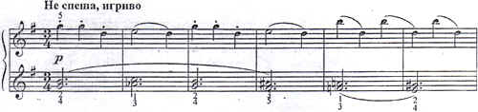
Рисунок 2
Динамика пьесы – пиано, лишь в кульминации (21–24 такты) сила звука доходит до форте.
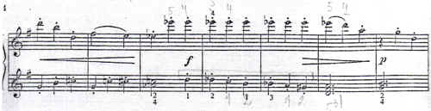
Рисунок 3
Такты 17–20 следует учить отдельно каждой рукой. В кульминационной части обратить внимание на чередование пальцев в повторяющихся нотах (ми³). На фоне ми³ нужно прослушать нисходящий хроматический ход в левой руке. В заключительной части поработать над удержанными нотами в левой руке.
“Допрыгался!” (Ре мажор). Музыка изображает прыгающего ребенка. Первые восемь тактов – форте. Прыжки на различную высоту изображены с помощью штрихов: стаккато и акцентов. В 5–6 тактах имеются задержанные ноты в левой руке.
С 9 по 16 такты левую руку нужно выучить отдельно.
В 9–12 тактах мелодия проходит в правой руке, а в 13–16 тактах – в левой руке.
С 17 такта начинается ускорение (acceler.) и cresc., а в 19 такте акцент над нотой и ff; что изображает падение и удар – результат неуёмной детской резвости.
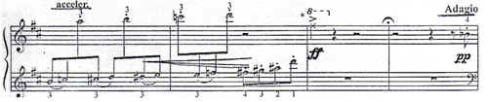
Рисунок 4
В конце Adagio на pp – изображение хромающего проказника, а далее Allegro – он снова побежал как ни в чем не бывало, но опять на что-то налетел!
“Алло, алло!” (Соль мажор). Пьеса образно-изобразительная. Представляется разговор двух детей, один из которых веселый сангвиник, а другой – грустный меланхолик.
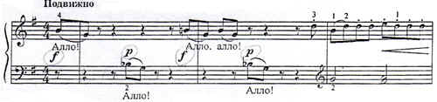
Рисунок 5
Один голос о чем-то увлеченно рассказывает, а второй молчит, лишь изредка “мыча” в трубку. Первый голос (9–12 такты – первая кульминация) кричит-надрывается, а второй по-прежнему “бубнит” в трубку.
16–19 такты – вторая кульминация.
Первый ребёнок, накричавшись, бросает трубку, и раздаются короткие гудки. Второй, видимо, не поняв, в чем дело, ещё несколько раз говорит “Алло!”, но ответа нет. Каждый остался при своем мнении.
В техническом плане нужно поработать над партией первого голоса, где имеется большое количество мелких штрихов – короткие лиги, стаккато. С начала разучивания произведения нужно соблюдать динамическое различие голосов (f и p). В 9–12 тактах полезно поработать над партией левой руки.
“Печальный мотив” (ля минор). Форма простая двухчастная. Первая часть составляет 14 тактов. Мелодия затактового строения, очень запоминающаяся. Характер ее заключен в названии. Для строения мелодии характерными являются широкие восходящие и нисходящие интервалы, в левой руке – аккордовый аккомпанемент в первой части пьесы.
Кульминация первой части находится в 8–9 тактах. Завершает первую часть выразительное rit. и dim. Эта часть исполняется без педали.
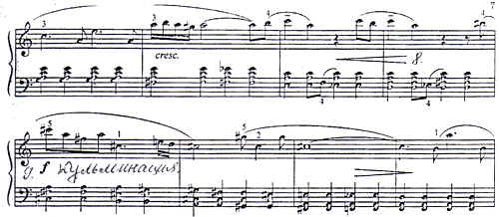
Рисунок 6
Вторая часть начинается a tempo с затакта. В левой руке аккомпанемент более подвижный, светлый, арпеджированный, с аккордами и созвучиями (секунды, кварты на третьих и четвертых долях). Кульминация в 19–22 тактах. В 24 такте фермата. Последние такты звучат на “рр”, rit., в конце нужно прослушать ферматы. В этой части педаль, обозначенную по тактам, нужно внимательно слушать, чтобы не было “грязи”.
“Не хочу! Не буду!” (До мажор-ля минор). Для передачи настроения необходимо собраться, подготовить активные пальцы, т. к. в пьесе много мелких штрихов, исполняемых на “f” и “ff”. Первая тема занимает четыре такта и начинается “ff”. Шестнадцатые ноты должны прозвучать очень ровно и уверенно, для этого их нужно поучить разными способами: на стаккато, ритмами.
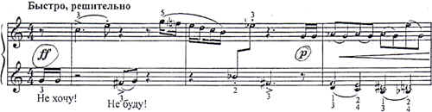
Рисунок 7
Вторая часть начинается “р”, с затакта, короткими лигами. Идущие далее шестнадцатые также требуют технической проработки.
Второе проведение темы звучит более решительно, начинается от ля¹. Заканчивается на “ff” кулаком (указание автора).
Третье проведение темы начинается в левой руке, здесь интонация “не буду!” повторяется трижды, в конце темы звучит форшлаг и до ¹.
Это трехкратное проведение темы напоминает семейную сцену, где главное лицо -капризный ребенок, своей волей подчиняющий себе взрослых людей.
С 13 по 20 такты идут “уговоры”. Эта часть построена на звуковых контрастах (sf – p, sf – p, cresc., sf, ff).
Судя по музыке (повторение темы упрямца в конце), уговоры оказались тщетными, и ребенок убегает гулять, не вняв просьбам взрослых.
“Китайский болванчик” (Ля мажор). Пьеса имеет вступление – 2 такта. Мелодия проста, изящна, игрива по характеру.
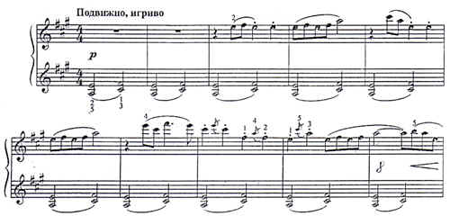
Рисунок 8
Имеет ярко выраженный национальный колорит. Небольшая по размеру, пьеса состоит из трех частей по 8 тактов.
Во второй части тема видоизменяется, в ней появляются синкопы, более мелкие штрихи, она звучит “mf”, затем “р”.
Третья часть звучит на октаву выше.
Окончание, по указанию автора, нужно играть на стаккато, которое чередуется с короткими лигами и форшлагами, как будто игрушка, покачиваясь, остановилась, но ещё продолжает еле заметно двигаться.
“Страшная тайна” (си минор). Пьеса напоминает детские фильмы ужасов.
В пьесе три части. Сложный гармонический язык, ритм, постоянная смена знаков, разнообразие штрихов и динамики.
В первой части почти потактовая смена динамики (“mp” и “рр”), в 7–8 тактах “f” с акцентами и акцентированные концы коротких лиг.
Вторая часть короткая – всего 8 тактов, но более насыщенная по динамике, в кульминации ее – трехзвучные аккорды и rit.
Третья часть – a tempo – начинается на “р”. Здесь слышны осторожные шаги (в левой руке на стаккато). В 5–8 тактах звучит cresc., в левой руке имеется место с пунктирным ритмом, которое представляет определенную техническую трудность и требует проработки.
С 9 такта третьей части звучит “f”. К 12 такту оно достигает “ff”. В 16–17 тактах dim., приводящее к “р”.
“Одуванчики” (Фа мажор). Пьеса носит ярко изобразительный характер. Музыка рисует одуванчики, когда они “опушились”, и везде летают их “зонтики”.
Форма двухчастная.
В первой части звучат длинные фразы на легато, педаль запаздывающая. Динамический план: “р”, cresc. в 10–11 тактах. В 14–16 тактах опять cresc., приводящее к “f”.
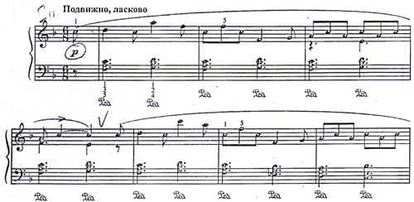
Рисунок 9
Вторая часть – a tempo, более спокойная, музыка завершает картину, нарисованную в первой части.
14–20 такты – смена тональности (си-бекар при ключе). Могут возникнуть трудности с ритмом: здесь имеются синкопы, задержанные ноты, триоли, мелкие длительности, изображающие полет “зонтиков”.
“Ромашковый бал” (Ре мажор). Представляется картина ромашкового поля, колышущегося на ветру. Вступление – 16 тактов.
Первая часть состоит из 35 тактов, двух подразделов. Мелодия имеет затактовое строение. При исполнении партии правой руки, которую целесообразно играть по позициям, кисть должна быть гибкой.
Аккомпанемент в первой части (первой подчасти) – с удержанием баса на второй доле, которое надо прослушать, не “нагрубить” при исполнении. В 15–16 тактах в первой части в левой руке имеется арпеджиато – здесь надо помочь кистью.
Вторая подчасть первой части более сложная по строению и исполнению. Здесь мелодия развивается до ми³, а в кульминации – до фа³. Имеются секвенции в 25–27 тактах, имитирующие качание на ветру ромашковых головок в ритме вальса.
Вторая часть (изменение тональности) – требует технической проработки по голосам. Верхний голос исполняется на легато пятым пальцем на кистевом движении. В среднем голосе имеются повторяющиеся мелодические фигуры. Бас на протяжении 6-ти тактов не изменяется.
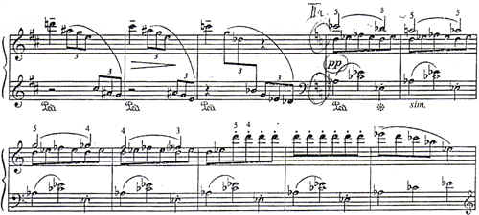
Рисунок 10
В 9–12 тактах очень интересная партия левой руки – здесь надо помочь ученику в расстановке аппликатуры, настроить его на прослушивание cresc. В правой руке прослушать разрешение аккордов.
Во втором подразделе второй части (такты 17–32) есть много сходного с первым подразделом, но в 8 и 10 тактах нужно внимательно проследить за голосоведением и аппликатурой, перед повторением не пропустить rit.
Заключительная часть написана в первоначальной тональности. Текст тот же, но звучит он как воспоминание о лете. В последних 4-х тактах необходимо поработать нал арпеджиато. Здесь можно представить осыпающиеся лепестки уже осеннего ромашкового поля.
“Пинг-понг” (Ля мажор – фа-диез минор). Пьеса образно-изобразительная. Форма трехчастная. Два такта вступления. В первой части (8 тактов) технической трудностью является попадание на звуки первых долей. Их надо готовить заранее. В левой руке шестнадцатые играть четко, ритмично.
В следующих восьми тактах имеются чередующиеся форшлаги в правой и левой руке. их надо исполнить точно и чисто, постараться, чтобы они звучали коротко и блестяще. Полезно поучить упражнения на форшлаги.
В 5–8 тактах этой части нужно поработать над шестнадцатыми (левую руку готовить заранее на четвертную ноту стаккато).
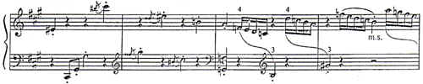
Рисунок 11
Во второй части в правой руке имеются нисходящие скачки в дециму. В 12 такте в левой руке ми малой октавы на третью долю нужно удержать еще на 2 такта. В 9–10 тактах – противоположное движение четвертными на стаккато. Работа над этим местом развивает координацию движений и внимание.
В третьей части в 9–12 тактах разные мелодические рисунки в партии левой руки требуют специальной проработки.
Интересны последние 4 такта пьесы. Здесь идут последовательно шестнадцатые от ми-бемоль большой октавы, малой октавы, первой октавы. Последние 2 такта – секунды на стаккато, форте. Последний звук исполняется кулаком в низком регистре (указание автора).
“На старт” (До мажор). Пьеса изобразительного характера, рассказывает о детском спортивном забеге. Воспитывает выдержку, внимание, развивает мелкую технику и координацию движений. Вступление – 2 такта. Первые 6 тактов начинаются на пиано в левой руке, затем следует cresc. и чередование рук по 2 звука, что представляет собой определенную координационную сложность.
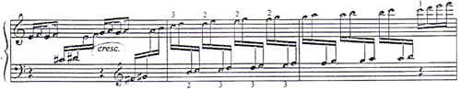
Рисунок 12
Текстовые сложности в следующих четырех тактах заключаются в случайных знаках. Это место надо учить очень внимательно и аккуратно, разными способами.
Последняя часть, состоящая из 6-ти тактов, самая насыщенная по динамике.
В этой пьесе главной трудностью является выучивание и исполнение шестнадцатых. Учить их надо с предварительным осознанием текста на форте, пиано, стаккато и ритмами.
“Победитель” (Си-бемоль мажор). В пьесе 16 тактов.
В первой части мелодия проходит в правой руке и изображает маленького гордого победителя. Мелодию нужно предварительно прохлопать или простучать. Обратить внимание на акценты. В левой руке выдержанные созвучия.
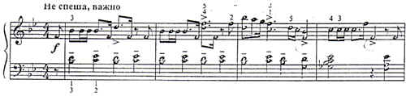
Рисунок 13
Во второй части мелодия проходит в левой руке на протяжении 4 тактов. В правой руке имеются удобные для исполнения нисходящие терции на легато, которые не должны заглушить мелодию.
Последние 4 такта – завершение шествия победителя. Динамика увеличивается от “mf” до “f”, что изображает его триумф.
Фортепианный цикл “Добрый день” состоит из 13 пьес, каждая из которых – яркая картинка, и её изучение доставит любознательному ребенку большое удовольствие. Работа с альбомом расширит кругозор преподавателя фортепианной игры, познакомит его с характерными особенностями музыкального языка замечательного композитора Аиды Петровны Исаковой.

